**임베디드 응용 및 실습**

**1분반**

**전자공학과 4학년**

**2019161071 서바울**

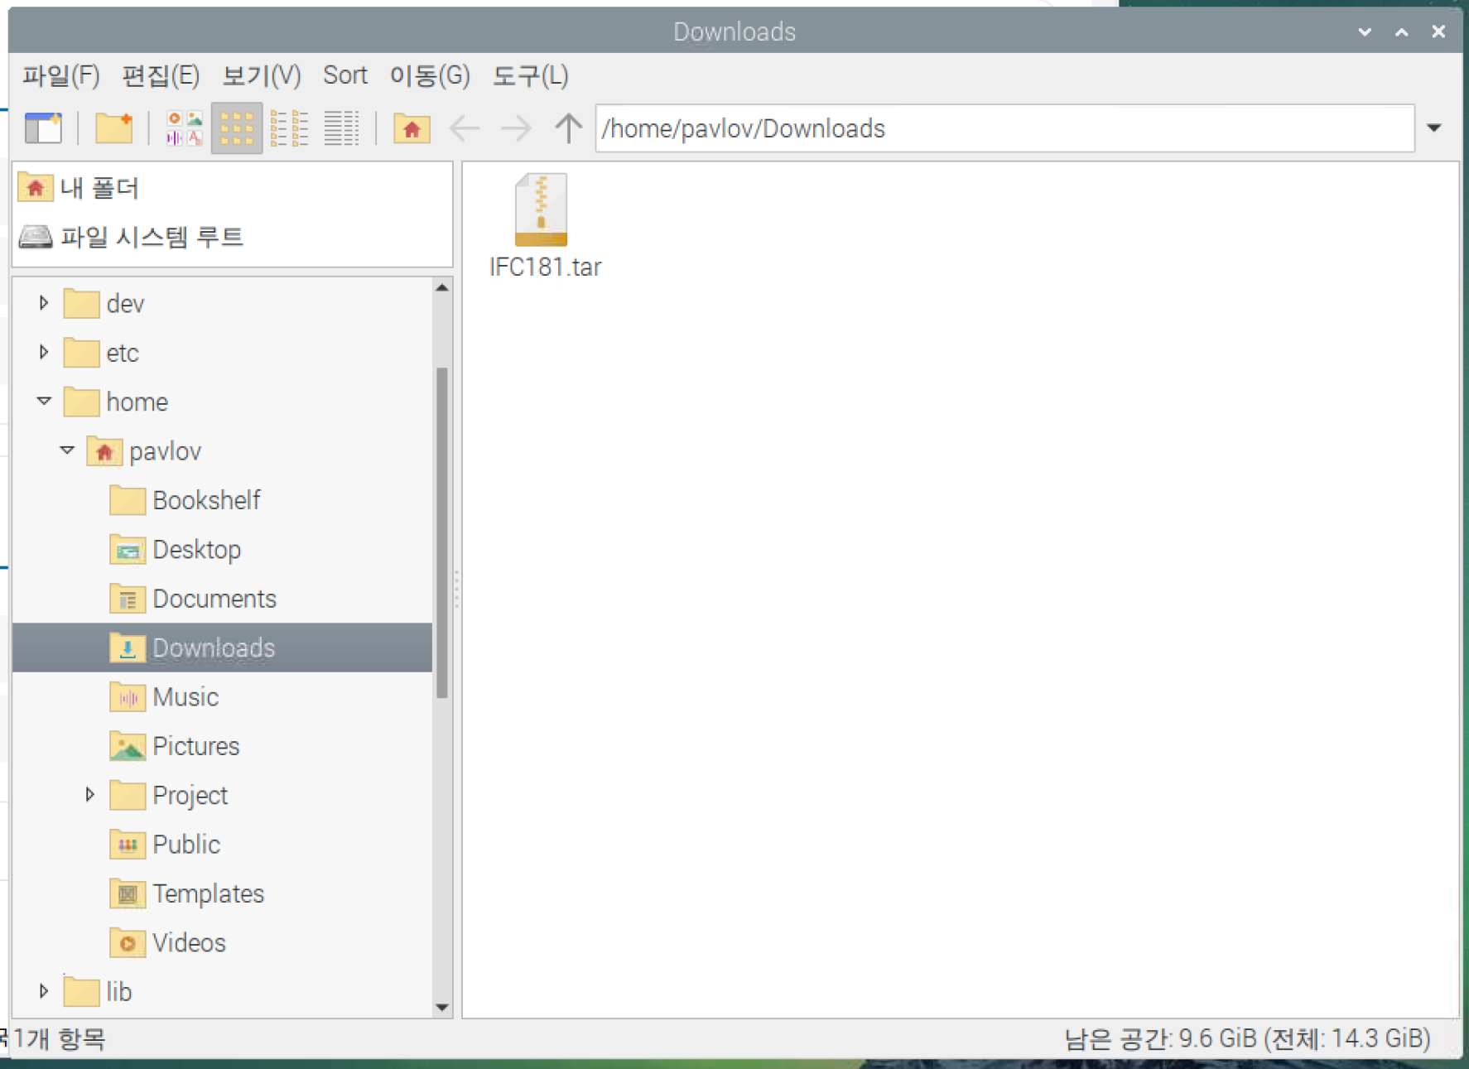

Tar 파일을 다운받은 모습입니다. Downloads 폴더 내에 있으므로,

이 파일을 일단 home 디렉토리로 이동시킨 후 진행하겠습니다.

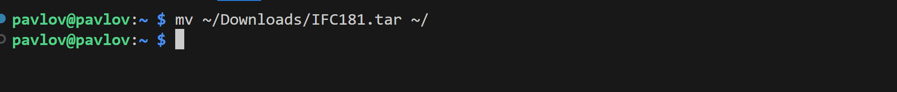

명령어 입력입니다

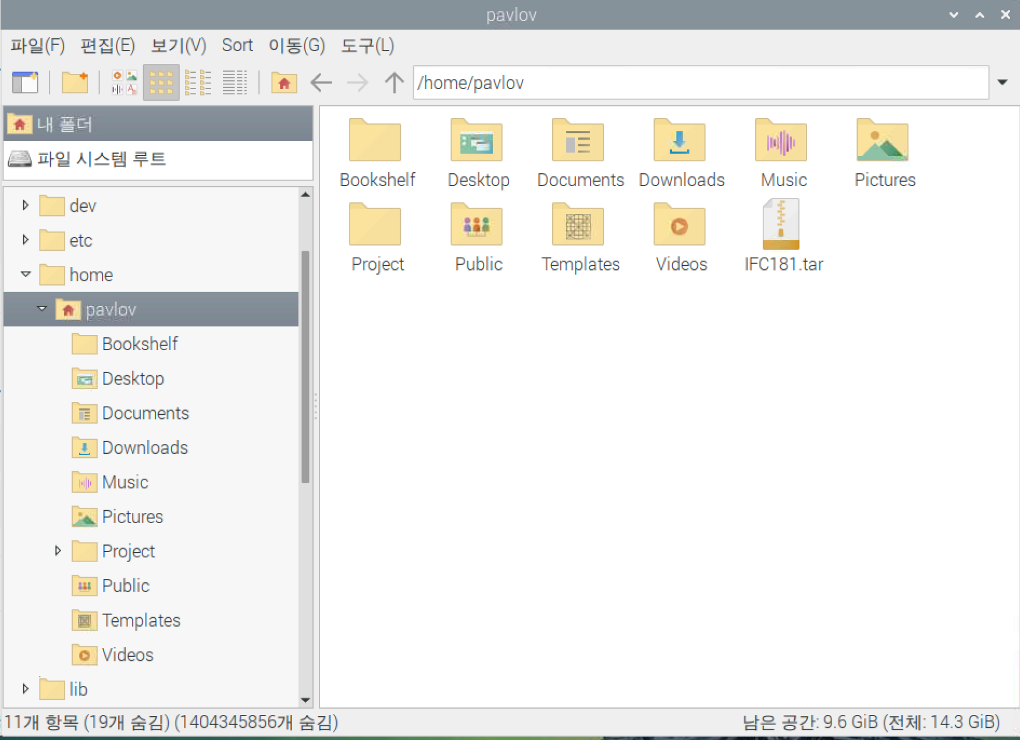

이동된 모습입니다.

**1번 IFC181.tar 파일 압축해제**



1번 IFC181.tar 파일 압축 해제 전, 파일들을 담기 위한 IFC_temp 폴더를 임시로 만들었습니다.

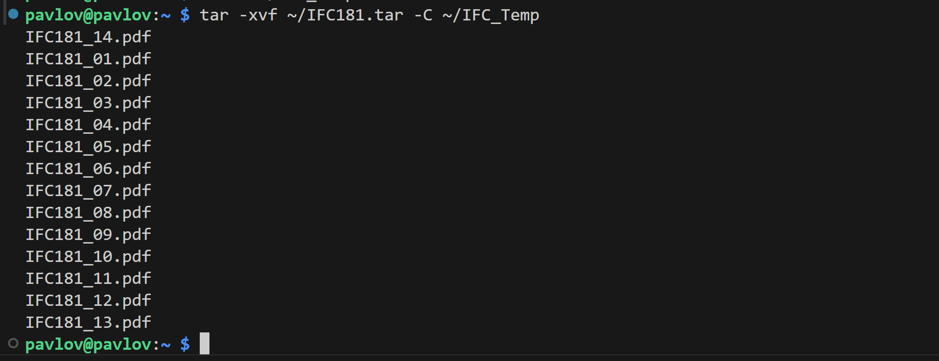

Tar 파일을 압축해제 후 IFC_temp 폴더에 저장했습니다

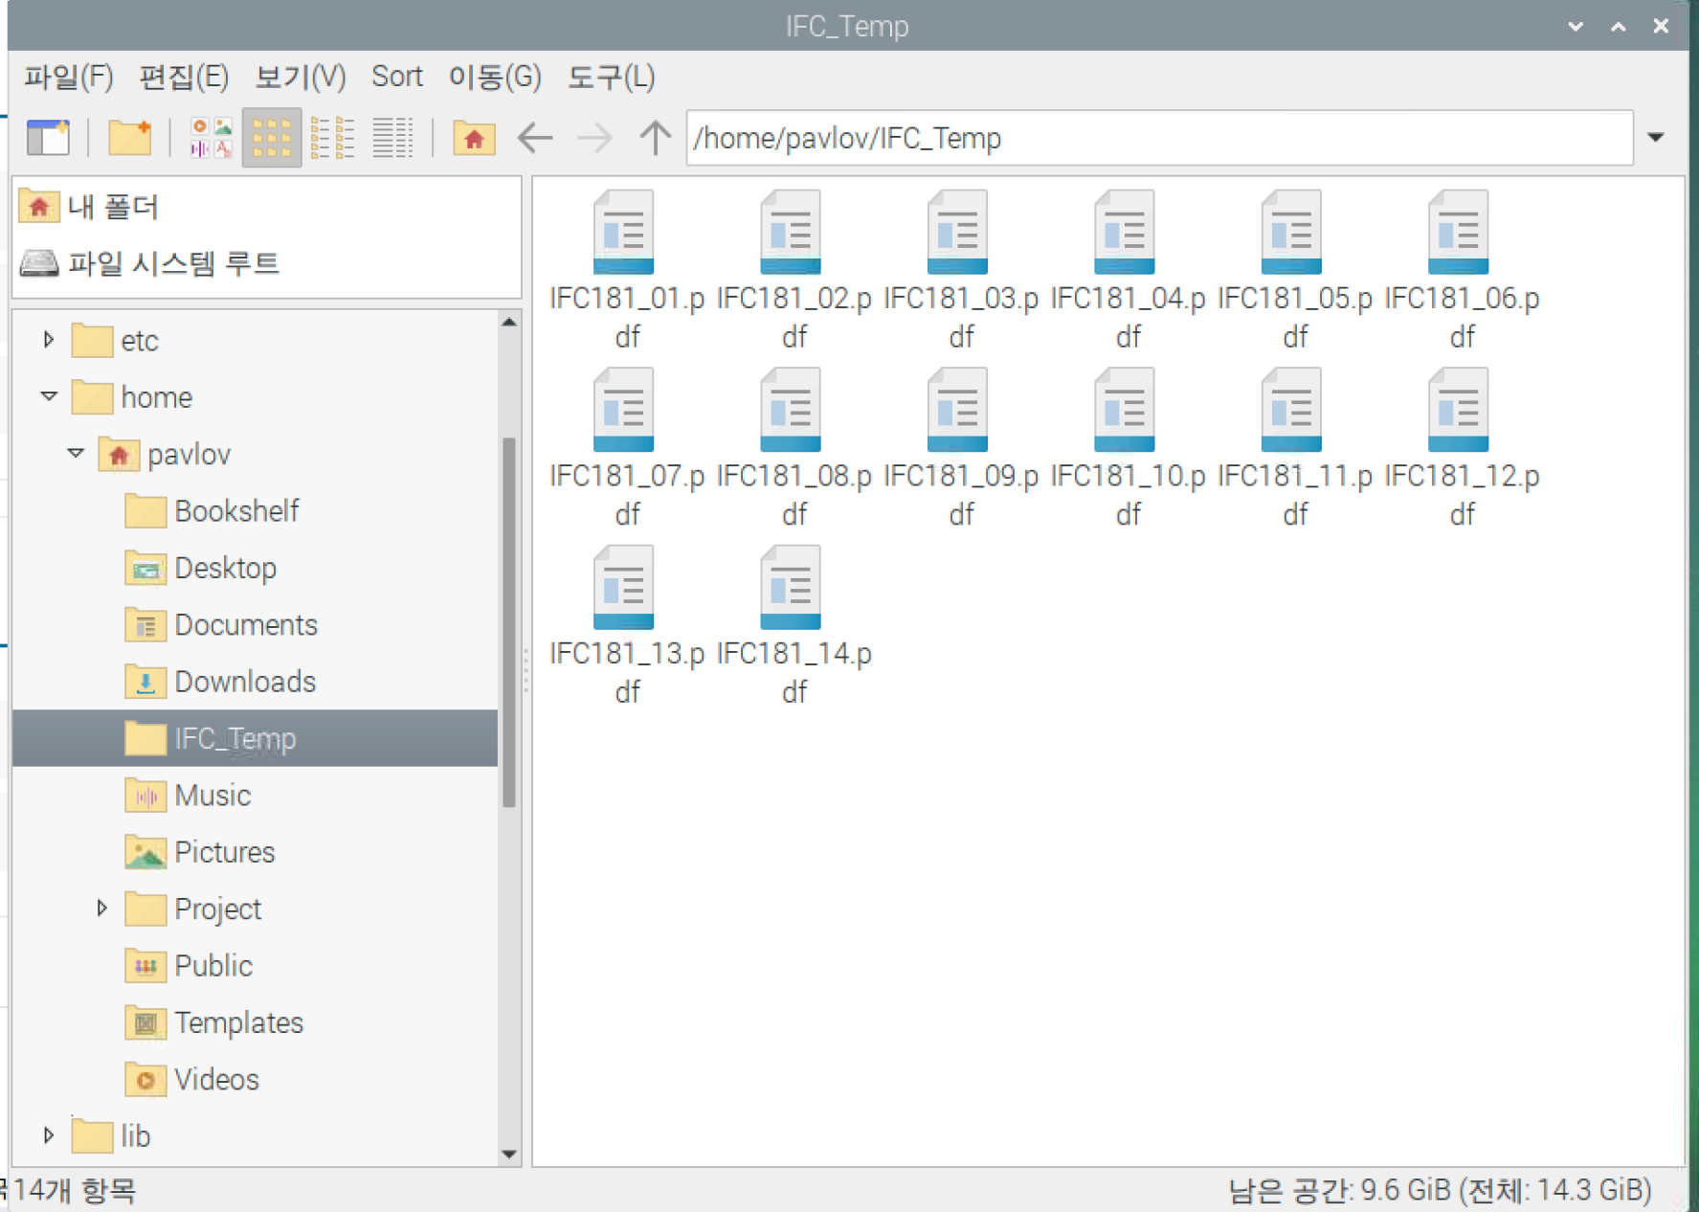

(1번 tar 파일 압축해제 완료)

**2번 1에서 나온 파일들을 IFC181_re.tar이름으로 압축**

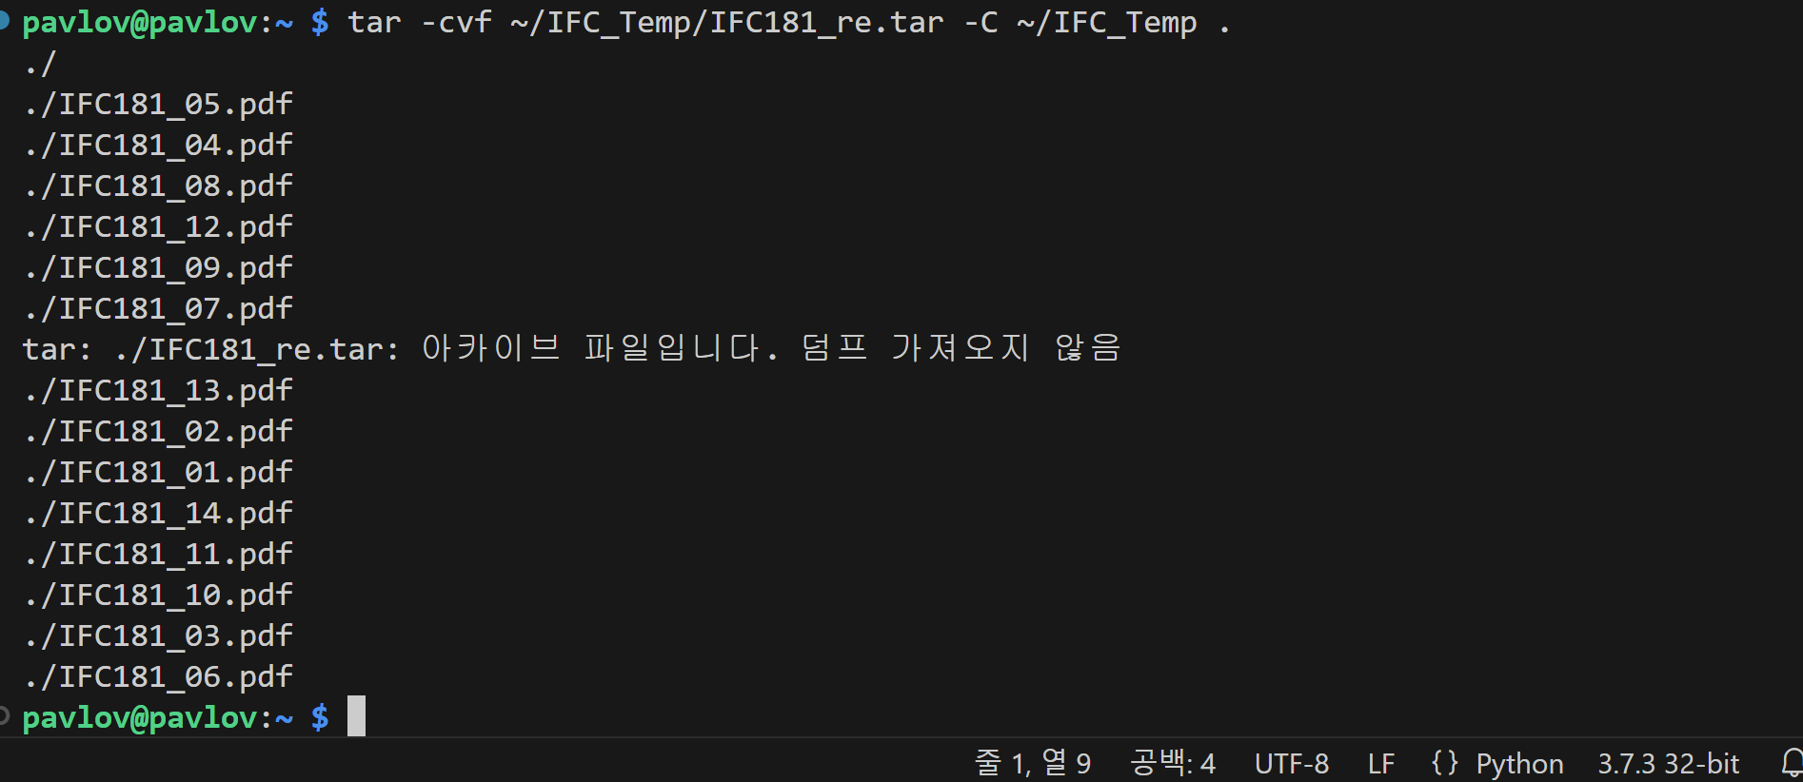

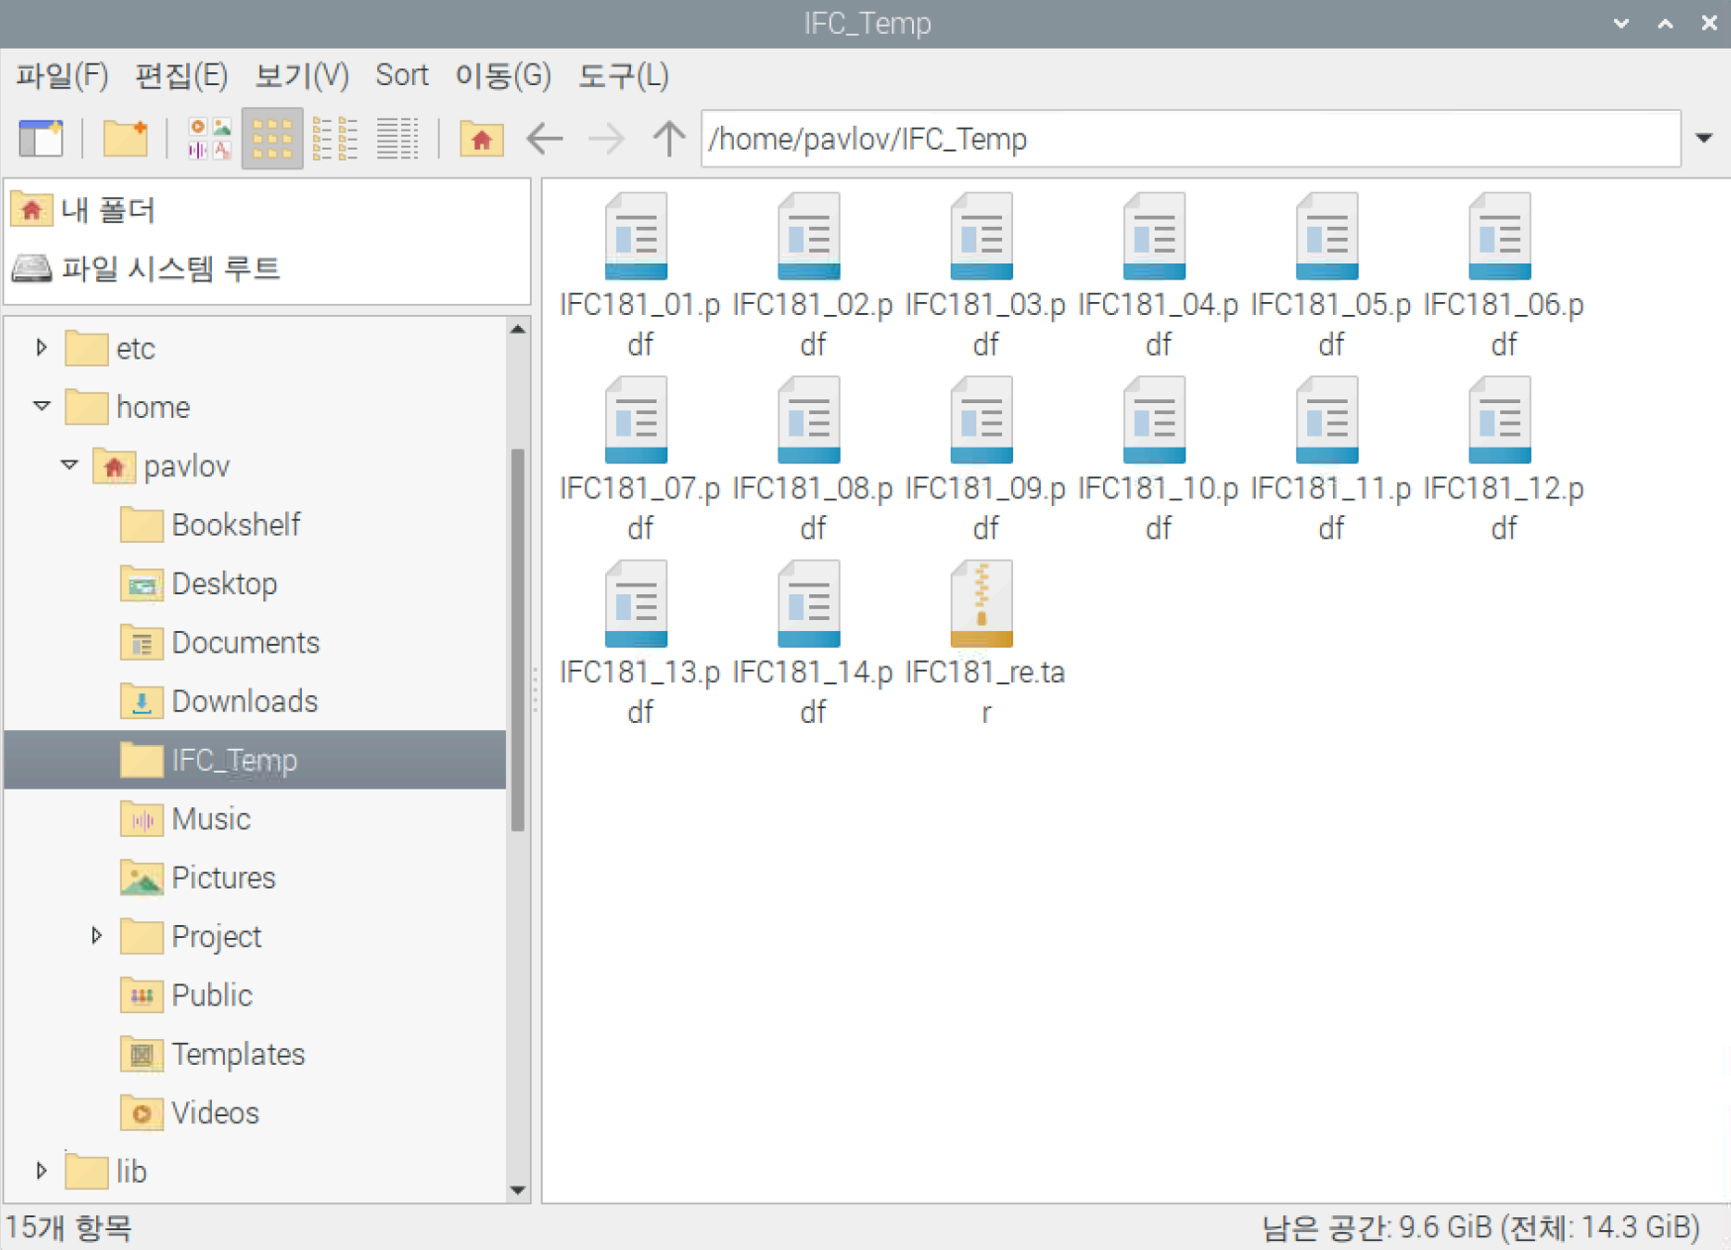

압축된 모습입니다.

**3번 1에서 나온 파일들을 zip으로 압축**

3번 수행 전, IFC181_re.tar 파일은 홈 디렉토리로 옮기겠습니다(안 옮기면 이 압축파일까지 함께 압축되기 때문)



IFC_Temp폴더 내의 파일들을 .zip확장자로 압축하겠습니다. (IFC181_re.zip으로 압축)

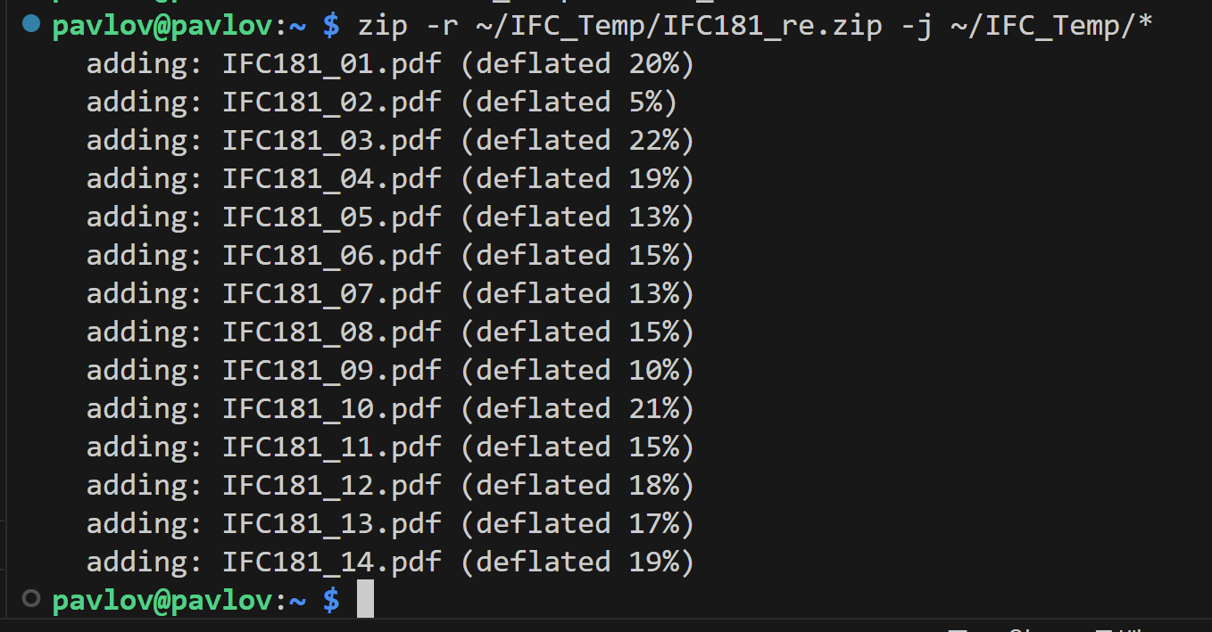

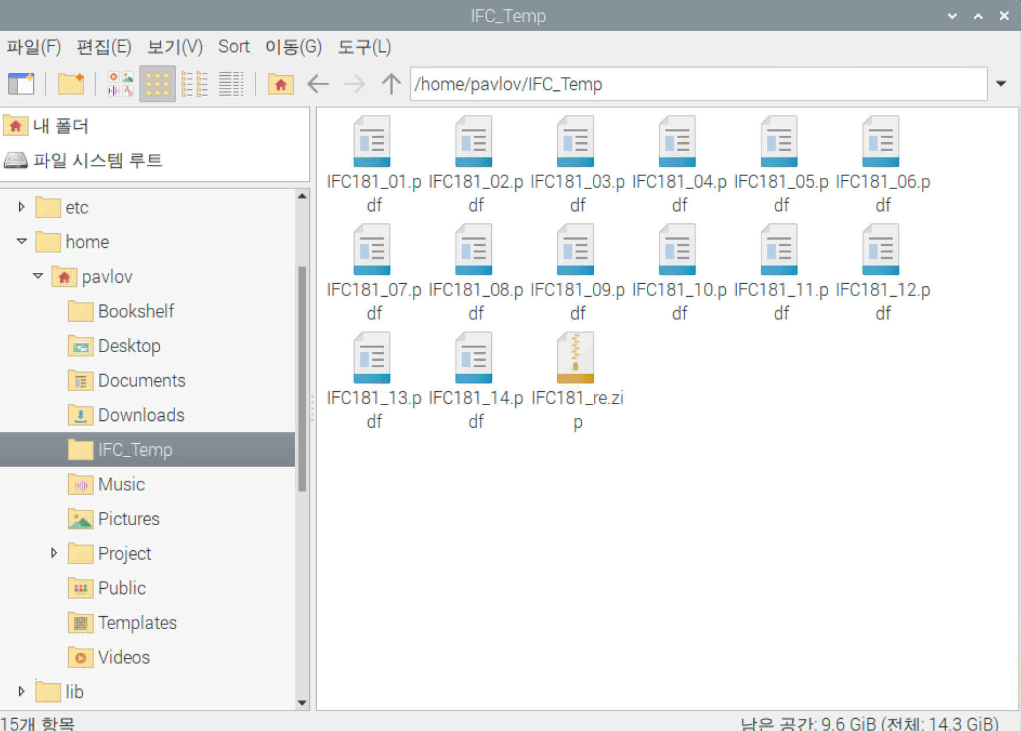

IFC181_re.zip파일이 생성된 모습입니다.

**4번 3에서 나온 zip파일을 압축해제**

혼선을 방지하기 위해 temp_zip이라는 폴더를 만들어 이 안에 압축파일을 해제시키겠습니다

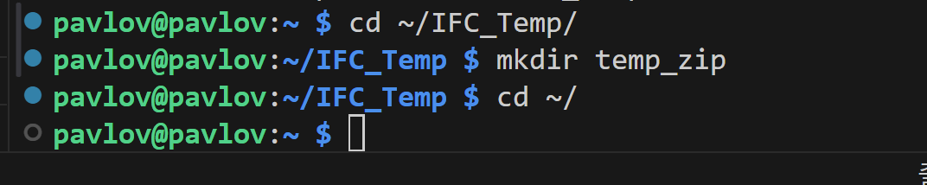

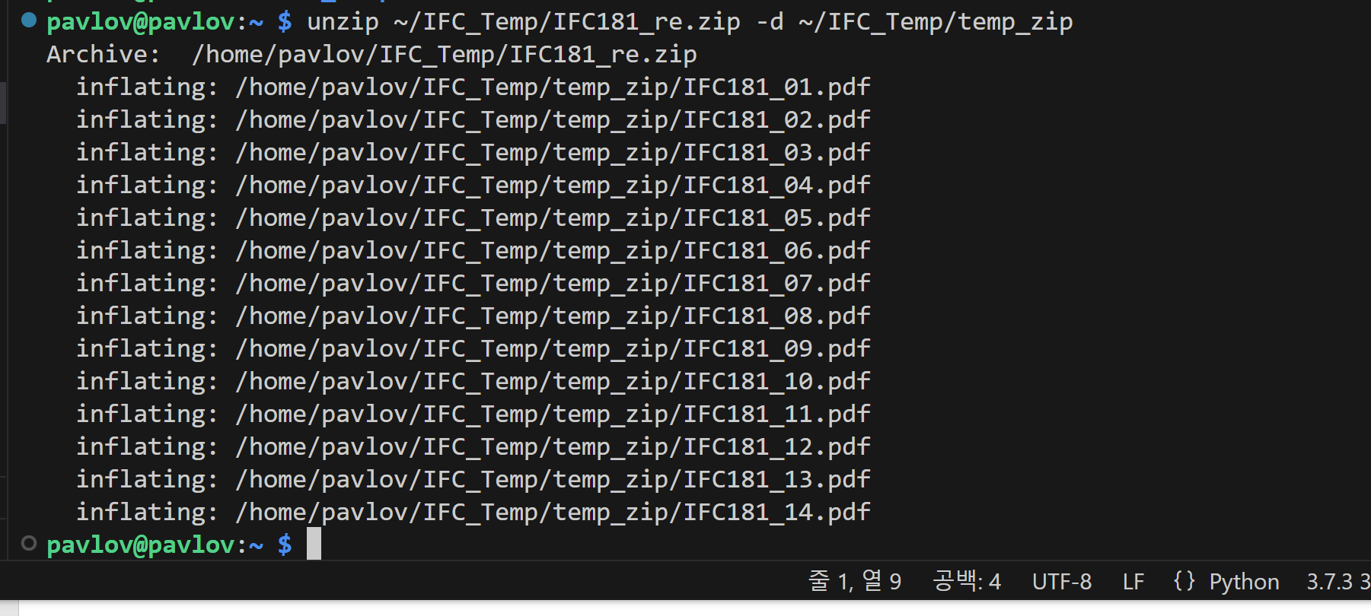

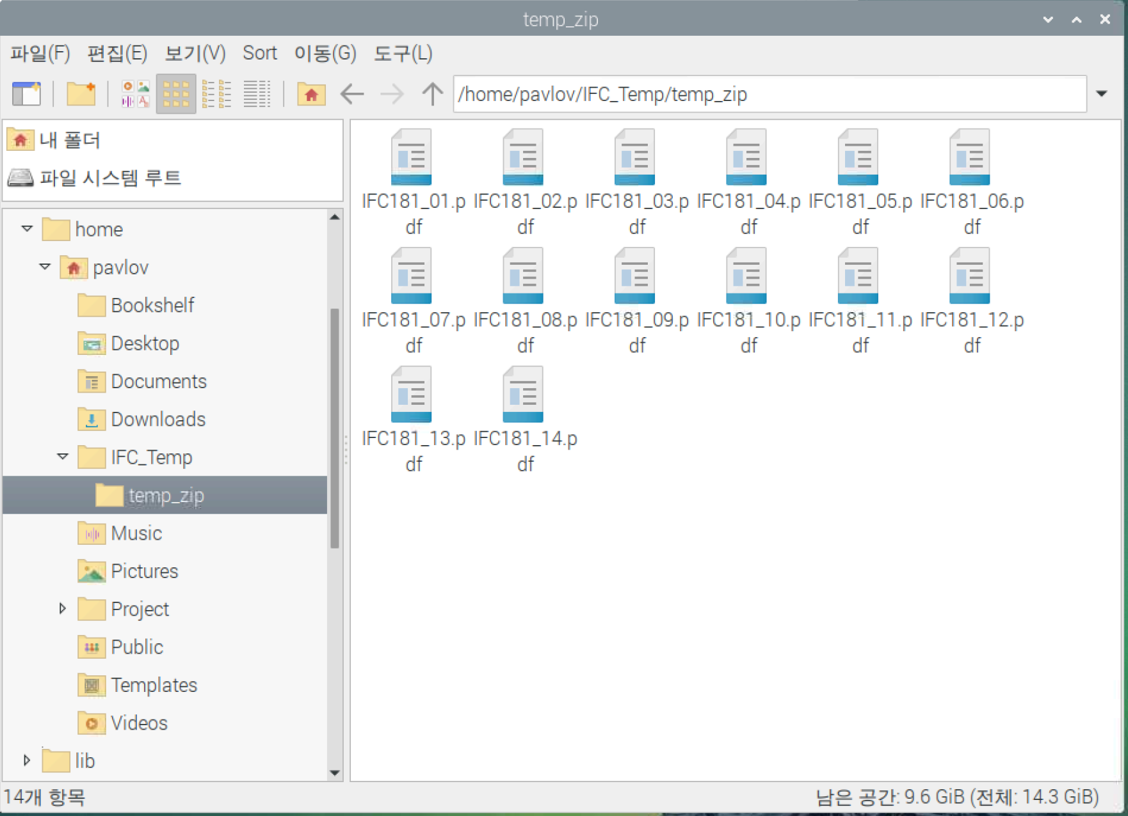

IFC_Temp/temp_zip에 성공적으로 압축해제된 모습입니다.